Проведение общественного обсуждения проектов федеральных нормативно-правовых актов, регулирующих жилищно-коммунальную сферу.

Анализ правоприменительной практики в жилищно-коммунальной сфере в субъектах-участниках реализации информационного сопровождения

В период с 01 октября по 25 октября 2021 года НП «ЖКХ Контроль» провел опрос среди общественности, органов местного самоуправления, представителей региональных операторов, посвященный вопросам и проблемам связанным с применением положений Жилищного Кодекса Российской Федерации Раздела IX «Организация проведения капитального ремонта общего имущества в многоквартирных домах» в частности проблем реализации прав собственников помещений, аккумулирующих денежные средства на капитальный ремонт на специальном счету, в части кредитования специальных счетов кредитными организациями на цели реализации программы капитального ремонта.
В ходе проведенного анкетирования выяснялись такие вопросы как: обоснованность и достаточность минимального взноса на проведение своевременного капитального ремонта, наличие поддержки собственникам специальных счетов, процент собираемости на специальных счетах, наличие программ по привлечению дополнительной поддержки владельцам специальных счетов и так далее.

В анкетировании приняли участие 87 участников из 42 субъектов Российской Федерации.
После анализа полученных данных можно сделать следующие выводы.
В анкетировании приняли участие представители из: Амурской, Астраханской, Белгородской, Брянской, Владимирской, Вологодской, Воронежской, Ивановской, Калужской, Костромской, Курской, Ленинградской, Липецкой, Нижегородской, Новгородской, Омской, Оренбургской, Пензенской, Псковской, Ростовской, Рязанской, Самарской, Саратовской, Смоленской, Тамбовской, Тверской, Тульской, Ульяновской, Челябинской, Ярославской, областей, Республики Башкирия, Бурятия, Карелия, Коми, Марий Эл, Татарстан, Удмуртской Республики, Чувашской Республики – Чувашия, Красноярского края, г. Санкт-Петербург, Еврейской автономной области, Забайкальский край.

В анкетировании принимали участие:
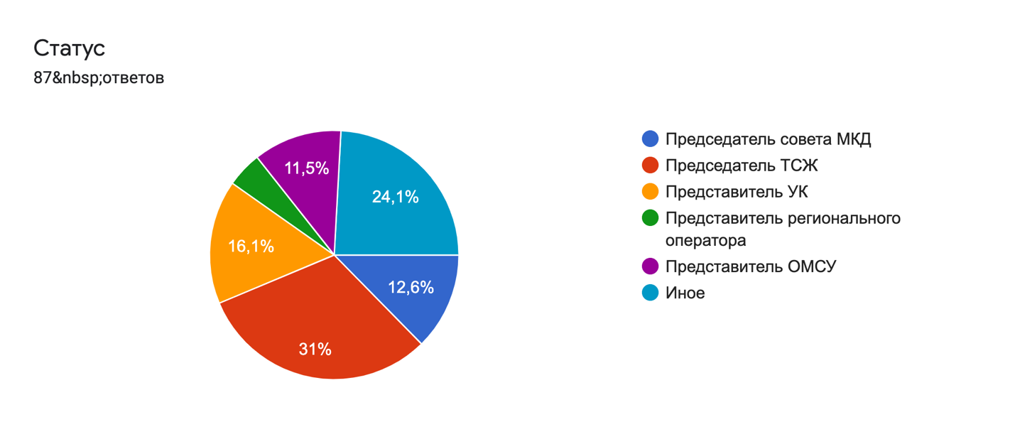

Большинство участвующих в опросе являются председателями ТСЖ, что в целом отражает основную целевую группу, заинтересованную в развитии института кредитования специальных счетов.

По вопросу достаточности взноса на реализацию программы капитального ремонта участники ответили следующим образом:
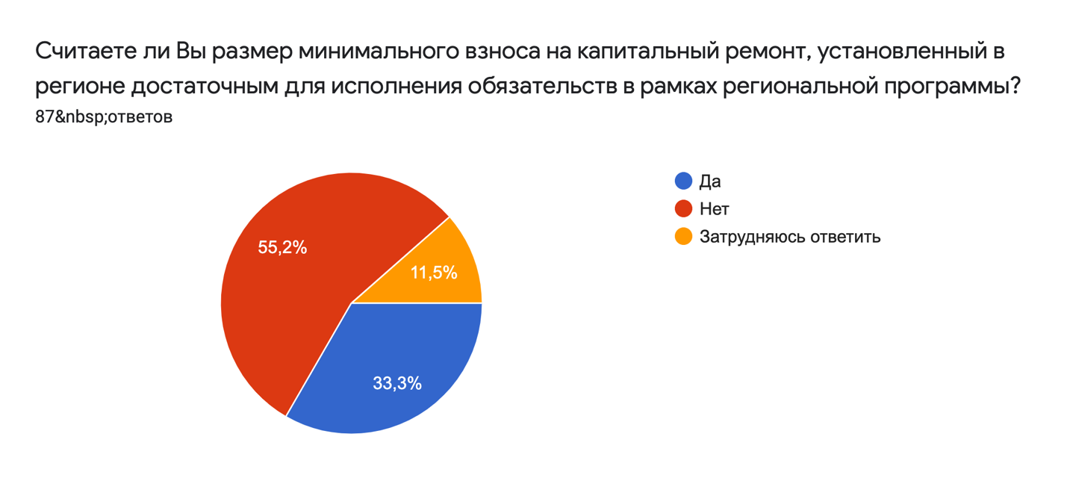

На вопрос, о наличии поддержки владельцам специальных счетов ответы распределились следующим образом:
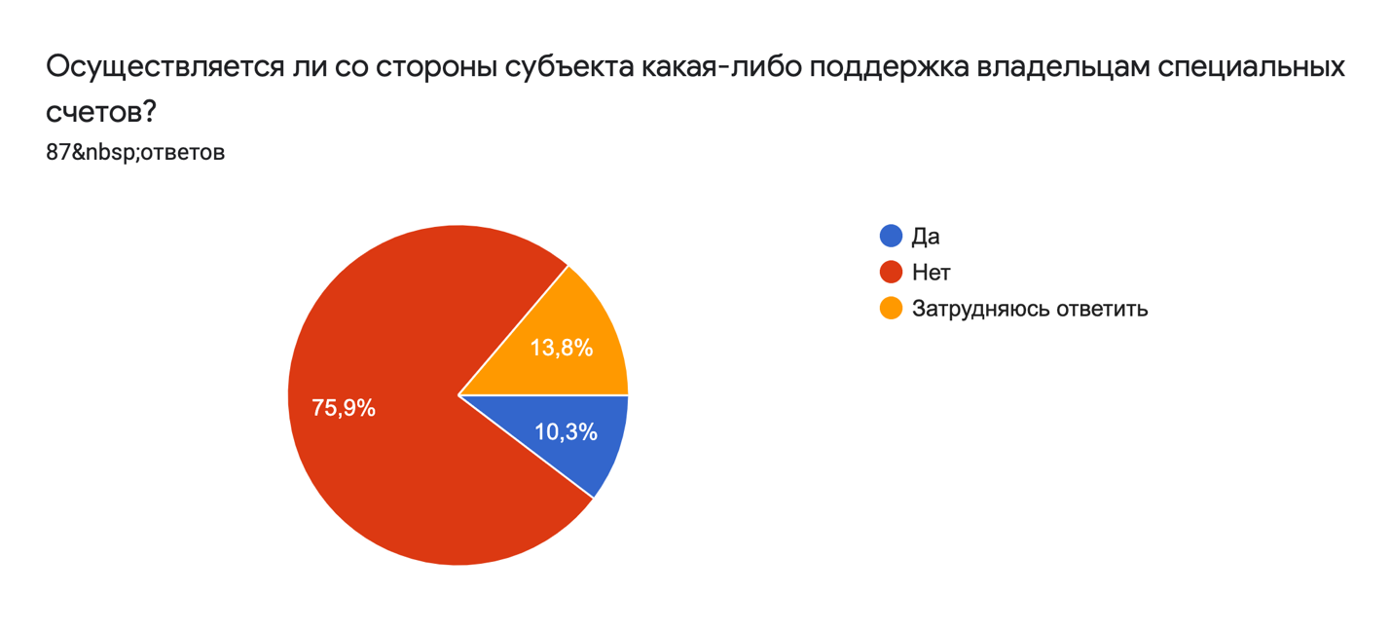

Из ответивших ДА на вопрос о наличии поддержки, опрашиваемые указывали следующие виды поддержки: Софинансирование капитальных ремонтов крыши (Ивановская область), разъяснение относительно энергосберегающих технологий, кредитование специальных счетов (Ростовская область), субсидия на замену лифтового оборудования (Удмуртская Республика), субсидия из средств бюджета субъекта РФ на капитальный ремонт общего имущества (г. Санкт - Петербург).

Собираемость взносов на специальных счетах в среднем составляет 86,27% на специальных счетах.
Всего в субъектах участниках опроса 16063 многоквартирных дома собирают денежные средства на специальных счетах (за исключением спецсчетов открытых у региональных операторов капитального ремонта).

В ряде субъектов дома осуществляют переход со специального счета в «общий котел»
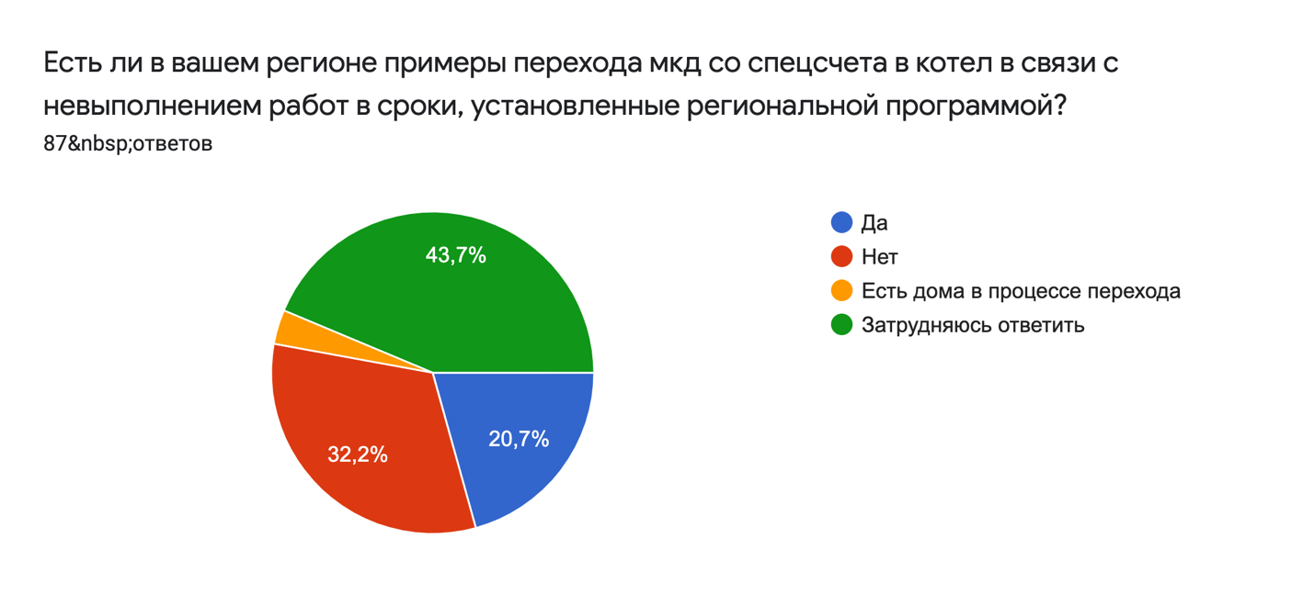
Да ответили в Брянской, Вологодской, Ивановской, Курская, Оренбургская, Ростовская, Смоленская, Тамбовская области, Республики Бурятия, Республики Карелия, Удмуртской Республики, Чувашской Республики, Еврейская автономная область.

Есть ли в Субъектах РФ программы позволяющие выполнить капитальный ремонт с привлечением заемных средств?
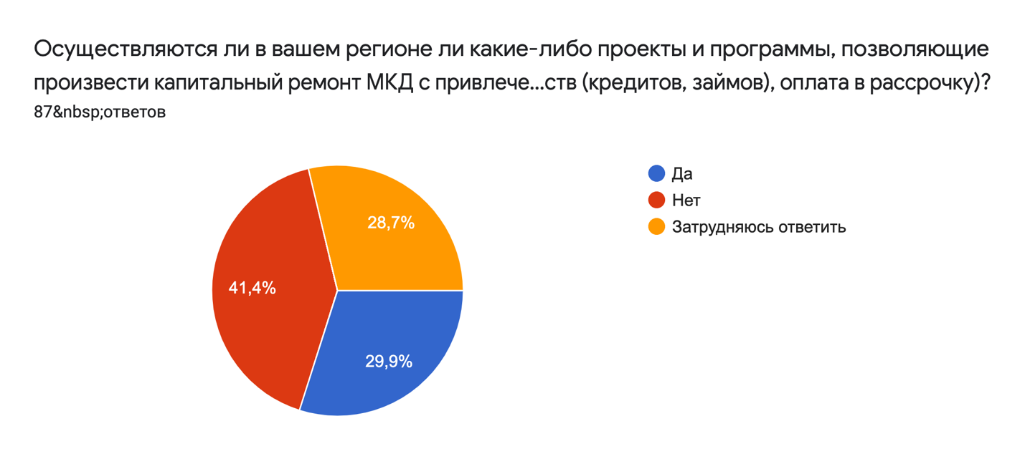

Что это за проекты:
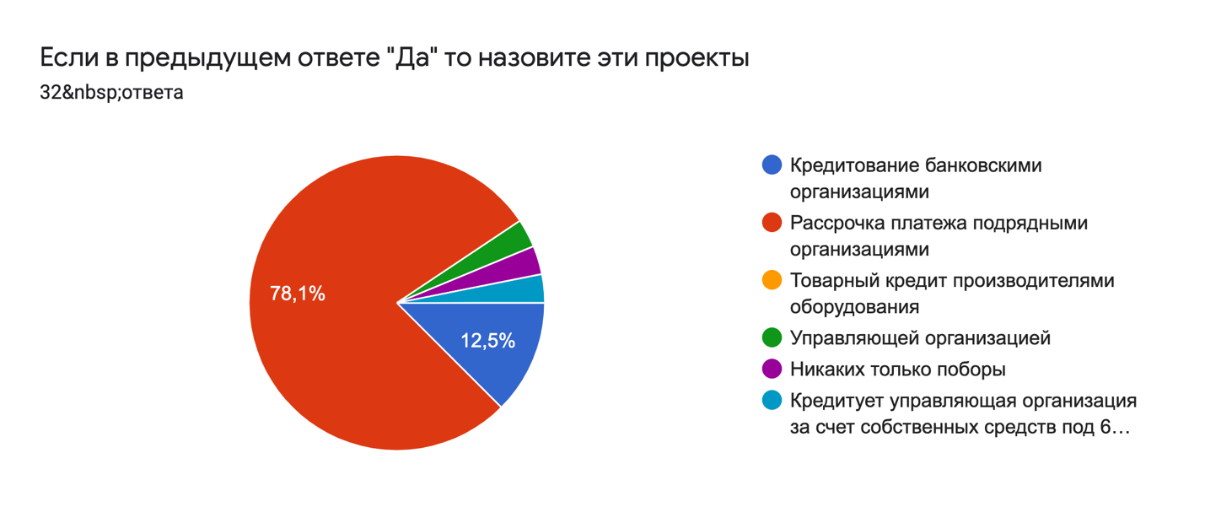
- Рассрочка платежа подрядными организациями – 78,1% (25)
- Кредитование банковскими организациями – 12,5% (4)
- Кредитование управляющей организацией – 6,2% (2)

Был бы интересен механизм кредитования денежных средств владельцам спецсчетов?
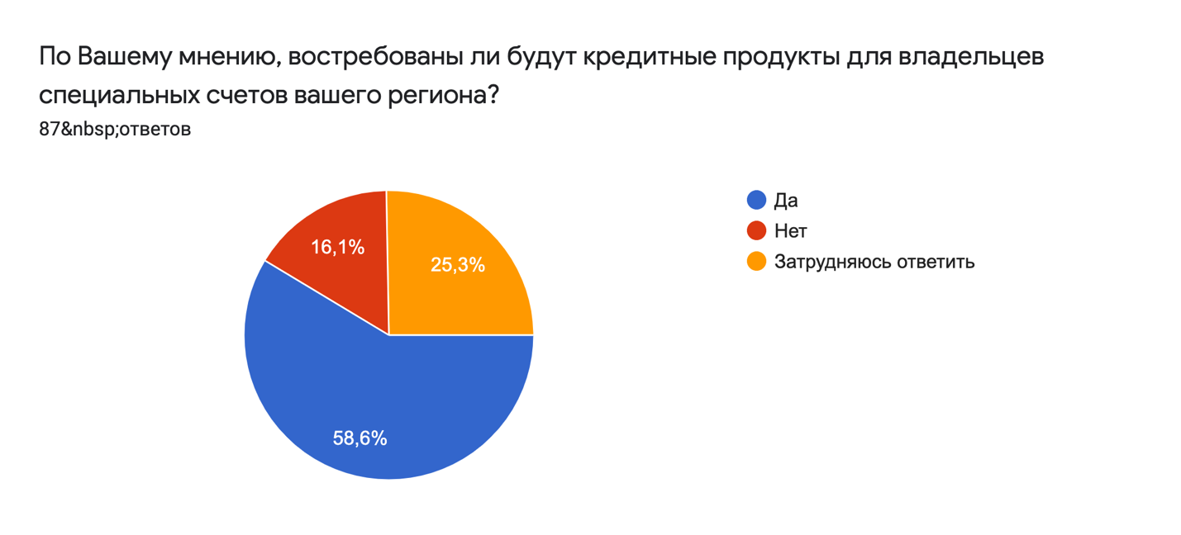

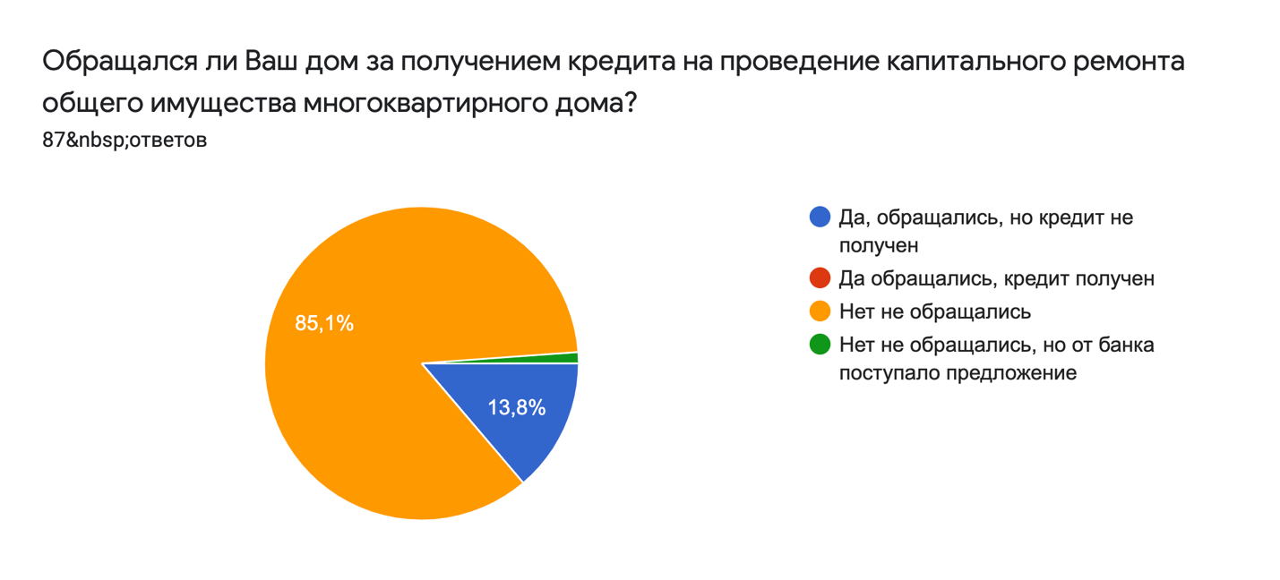
В Вологодской области были обращения со стороны банка владельцам спецсчета.

Участники обсуждения высказывают мнение, что развитию института кредитования специальных счетов препятствуют следующие вопросы: Низкая платежная дисциплина, Отсутствие мотивации банков на кредитование, Отсутствие специального механизма оценки кредитных рисков в области кредитования спецсчетов, Отсутствие гарантий займодавца в ЖК РФ (например возможность безакцептного списания средств), Безразличие жильцов МКД в абсолютном большинстве случаев, особенно это касается энергосбережения. Вероятная причина - низкая мотивация из-за "незначительной" стоимости гигакаллории и неверия в успех мероприятий. Старшие домов открыто отказываются заниматься сбором подписей, заявляя, что бабушкам интересно платить меньше, а для работающих эти суммы не проблема, Отсутствие интереса у банков из-за малых сумм кредитования при высоких рисках. Нужен чёткий, законодательно обоснованный алгоритм кредитования с минимальными рисками для обеих сторон, Страх жителей загнать дом в кредитную кабалу.

Из всех опрошенных, считают что такой продукт как кредитование работ по капитальному ремонту общего имущества многоквартирных домов, собирающих средства на специальный счет был бы интересен не менее 15000 многоквартирных домов из 25 субъектов Российской Федерации.

Справка о мероприятии размещена на сайте исполнителя:

